BAB V
HASIL PENELITIAN DAN PEMBAHASAN

5.1 Gambaran Umum Lokasi Penelitian
SD Negeri Cantang Jaya berlokasi Bogor, Indonesia. Perusahaan ini berkecimpung dalam aktivitas bisnis Sekolah. Zona Selamat Sekolah Masih Langka Di Bogor Sekolah Dasar Negeri (SDN) Cantang Jaya Kecamatan Sukaraja membutuhkan 4 lokal kelas baru. Sebanyak 479 pelajar yang menimba ilmu di sekolah ini juga membutuhkan ruang labotarium komputer. Kepala SDN Cantang Jaya, Dra. Yuliawati mengatakan ruang laboratorium komputer dibutuhkan untuk mendukung kegiatan belajar mengajar dibidang keterampilan komputer. Dibelakang ruang guru masih ada lahan kosong sekitar 14 x 16 meter yang bisa dibangun 4 lokal kelas.
5.1.1 Letak Geografis SD Negeri Cantang Jaya
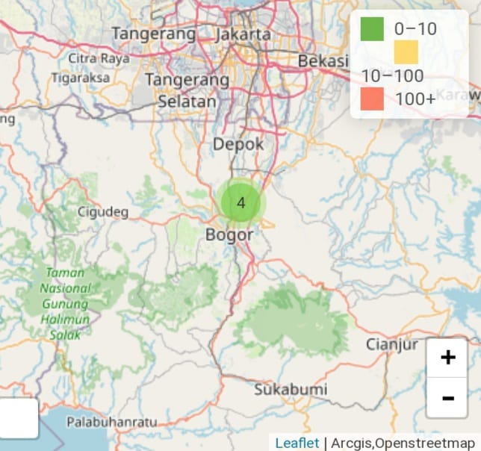
Komplek Hub Kostrad Ds. Cimandala, Kec. Sukaraja, Kab. Bogor, Jawa barat.

Gambar 5.1
Peta wilayah SD cantayan jaya
5.1.2 Sarana dan Prasarana
SD Negeri Cantang Jaya memiliki sarana dan prasarana yang dilengkapi dengan :
- Ruang Kelas
- Laboratorium
- Perpustakaan
- Toilet
- Lapangan
- Aula
5.2 Hasil Penelitian
Penelitian ini dilakukan pada tanggal 20-22 april 2021 di komplek kostrad secara langsung. Sampel yang diambil ada siswa-siswi SD Negri Cantang Jaya, Dengan jumlah sampel 30 orang. Pengumpulan data diperoleh dari pengamatan secara langsung alat yang digunakan dalam pengamatan ini adalah Masker, Hasmat (APD), Alat Tulis, Handsanitizer, Handscone dan Alat Oral Diagnosa.
5.2.1 karakteristik responden berdasarkan usia
Tabel 5.2
Gambaran Karakteristik Responden Berdasarkan Usia
Umur | N | %
9 tahun | 18 | 60 %
10 tahun | 12 | 40 %
jumlah | 30 | 100%

Bila tabel diatas ditampilkan dalam bentuk diagram batang, maka akan tampil seperti dibawah ini :
Diagram 5.2.1
Gambaran Karakteristik Responden Berdasarkan Usia

Berdasarkan tabel 5.2 dan diagram 5.2.1 diketahui bahwa dari 30 responden sebanyak 18 orang ( 60 %) berusia 9 tahun dan 12 orang (40 %) berusia 10 tahun.

5.2.2 Karakteristik Responden Berdasarkan Jenis Kelamin
Tabel 5.2
Gambaran Karakteristik Responden Berdasarkan Jenis Kelamin
Umur | N | %
Perempuan | 15 | 50 %
Laki laki | 15 | 50%
jumlah | 30 | 100%

Bila tabel diatas ditampilkan dalam bentuk diagram batang, maka akan tampil seperti dibawah ini :
Diagram 5.2.2
Gambaran Karakteristik Responden Berdasarkan Jenis Kelamin

Berdasarkan tabel 5.2 dan diagram 5.2.2 diketahui bahwa dari 30 responden sebanyak 18 anak (60%) merupakan anak perempuan, dan 12 orang (40%) sisanya merupakan anak laki-laki.
5.2.3 Distribusi frekuensi Kecemasan anak
Tabel 5.2
Distribusi Responden Berdasarkan Tingkat Kecemasan Anak Terhadap Pemeriksaan Gigi
KETERANGAN | Responden (Orang) | Persentase  ( % )
Sangat Senang | 15 | 50%
Senang | 6 | 20%
Biasa Saja | 3 | 10%
Tidak senang | 6 | 20%
Sangat Tidak Senang | 0 | 0%
TOTAL | 30 | 100%

Bila tabel diatas ditampilkan dalam bentuk diagram batang, maka akan tampil seperti dibawah ini :
Diagram 5.2.3
Distribusi Responden Berdasarkan Tingkat Kecemasan Anak Terhadap Pemeriksaan Gigi

Berdasarkan tabel 5.2 dan diagram 5.2.3 diatasTingkat kecemasan pemeriksaan gigi terhadap siswa SD Negeri Cantang Jaya Bogor dengan hasil sangat senang yaitu 50% dari 15 responden, dengan hasil senang yaitu 20% dari 6 responden, dengan hasil biasa saja yaitu 10% dari 3 responden,dengan hasil tidak senang yaitu 20% dari 6 responden dan hasil sangat tidak senang yaitu 0% dari 0 responden.

5.2.4 Pembahasan
Dari perolehan data penelitian di atas bahwa tingkat kecemasan sebelum dan sesudah dilakukan pemeriksaan gigi kepada siswa SDN Cantang Jaya Bogor. Hal ini terlihat dari nilai rata-rata jumlah tingkat kecemasan pada responden. Adapun hasil nilai persentase Sangat senang 50% dari 15 responden, Senang 20% dari 6 responden, Biasa saja 10% dari 3 responden, Tidak senang 20% dari 6 responden dan Sangat tidak senang 0% dari 0 responden.
Tingkat kecemasan anak usia 9-10 tahun terhadap pemeriksaan gigi di SDN Cantang jaya bogor, Berdasarkan hasil penelitian tingkat kecemasan anak dilakukan dengan menggunakan alat ukur Facial Image Scale (FIS). FIS merupakan alat ukur subjektif untuk melihat tingkat kecemasan pada anak yang terdiri dari 5 gambar ekspresi wajah. Responden berjumlah 30 orang dengan kriteria 15 laki dan 15 perempuan. Kebanyakan responden perempuan merasa takut/ cemas dimana mereka tidak pernah di periksa gignya dan tidak pernah kedokter dikarenakan kurangnya pengetahuan tentang gigi. Responden laki laki banyak merasa senang dan gembira tetapi kebanyakan dari responden jarang kedokter gigi dan membersihkan gigi 2 x sehari.Perempuan lebih terbuka mengekspresikan apa yang ada pada perasaannya dibandingkan laki laki yang lebih cenderung memendam apa yang sebenarnya dia rasakan dan memiliki emosi yang stabil. Hal ini menjadi alasan untuk perbedaan tingkat kecemasan dari sisi jenis kelamin. Kunjungan ke klinik gigi secara rutin memungkinkan anak belajar beradaptasi dengan situasi dan lingkungan. Penyebab terjadinya kecemasan ini bersifat multifaktorial, dan terdapat beberapa faktor yang berhubungan dengan terjadinya insidensi kecemasan, di antaranya karakteristik personal, jenis rasa sakit, pengalaman trauma dental sebelumnya terutama pada anak-anak, pengaruh kecemasan dari anggota keluarga, pengaruh negatif dari orang tua, ketakutan akan darah dan luka, faktor sosial ekonomi, dan faktor pendidikan.Intensitas dan prevalensi kecemasan biasanya terjadi berbeda-beda pada setiap kelompok orang; kelompok dengan status sosial ekonomi yang rendah ataupun dengan tingkat pendidikan yang rendah biasanya akan mengalami tingkat kecemasan yang lebih berat.Tingkat pendidikan formal merupakan dasar pengetahuan intelektual yang dimiliki seseorang. Hal ini erat kaitannya dengan pengetahuan, karena semakin tinggi pengetahuan, maka semakin besar kemampuan menyerap dan menerima informasi sehingga akan memiliki pengetahuan dan wawasan yang lebih luas. Pengetahuan merupakan hasil dari tahu dan ini terjadi melalui panca indra manusia dan hal ini sangat mempengaruhi seseorang dalam menghadapi masalah. Seseorang yang memiliki pengetahuan yang cukup akan sesuatu hal, cenderung untuk memiliki kecemasan yang ringan dibandingkan dengan yang pengetahuannya kurang. Kurangnya pengetahuan, Oleh karena itu diketahui bahwa terdapat hubungan antara tingkat pengetahuan yang dimiliki oleh seseorang dengan tingkat kecemasan yang terjadi.

